REISEREGNINGSMAL FOR NBF

Alle reiseregninger i regi av NBF som NM senior og junior, eliteserien, kvalik eliteserien, NIC, kurs, utdanning, møter etc skal sendes inn via «Visma.net»

Gå til: https://www.visma.no/erp/ og logg inn
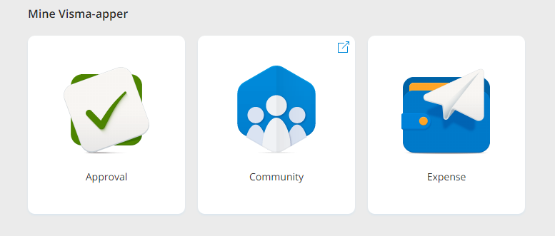

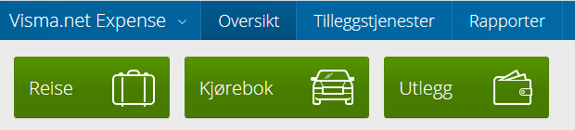

Et eksempel NM: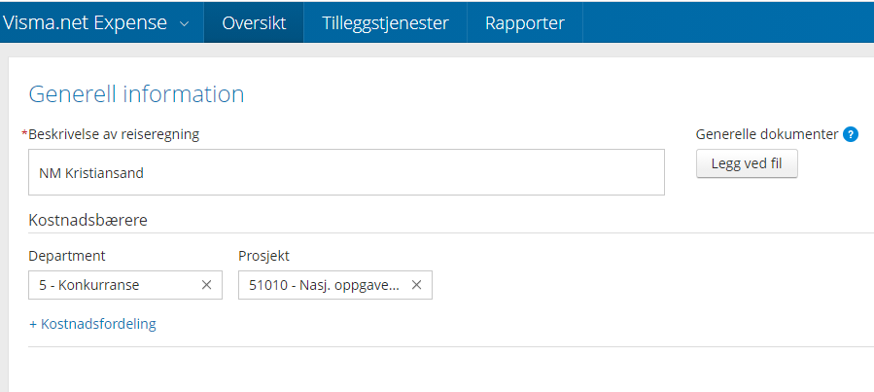
3

2

1

DEPARMENT:
5 – Konkurranse OPPMANN OG DOMMER OPPDRAG

PROSJEKT:
32010 NIC
32050 UTG. FORDELING ELITESERIEN
32055 KVALLIK ELITESERIEN
51005 INTERNASJONALE OPPGAVER DOMMERE/OPPMENN
51010 NASJONALE OPPGAVERE DOMMERE/OPPMENN

LAGRE > NESTE:
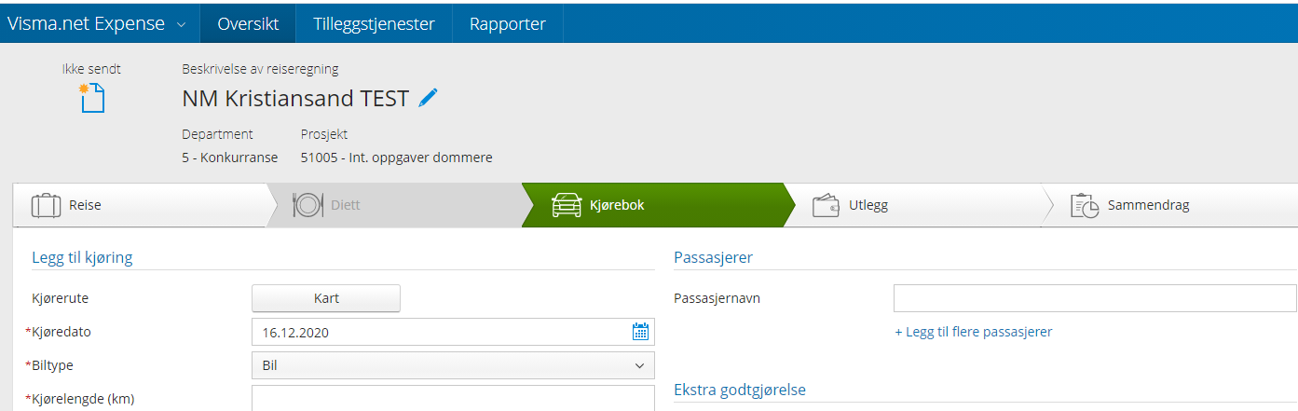

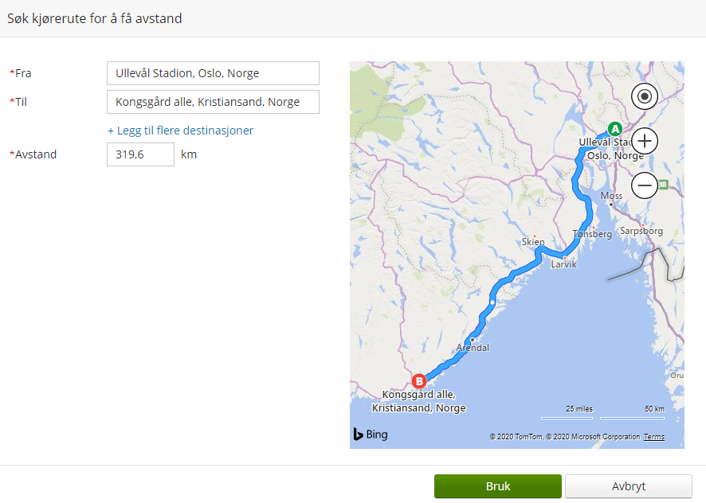
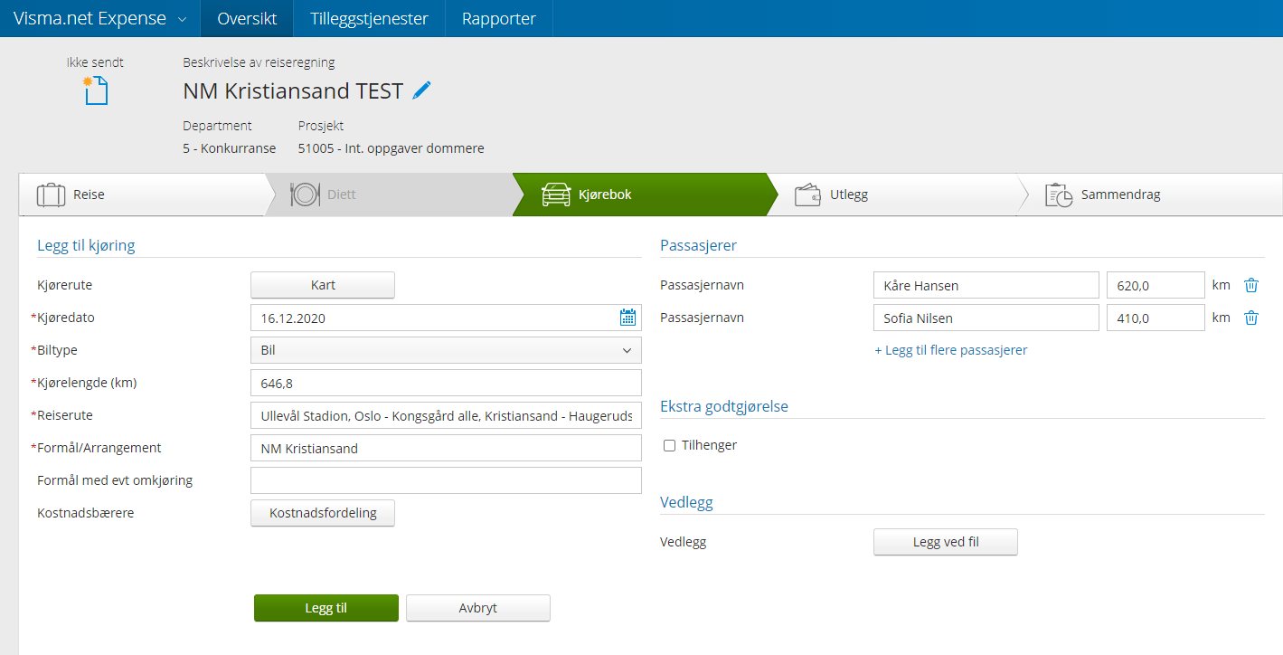
Hvis passasjerer

LAGRE > NESTE:
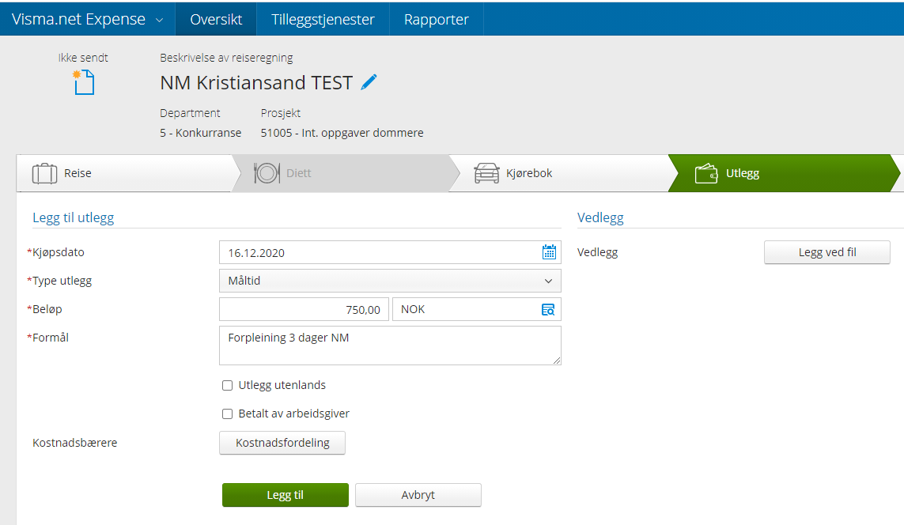
Kvitteringer

Legg til hvis andre utlegg som feks bompenger, middag fredag, flybilletter, øvrig transport etc

Forpleining pr dag: 250 kr
Middag fredag: 300 kr
Middag lørdag hvis ikke bankett: 500 kr
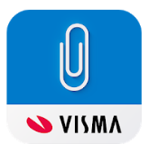
Kvitteringer (kun 1 vedlegg av gangen):
Hent opp dokument fra din egen pc eller ta bilde med app’en Visma attach

Neste > sjekk over og trykk på godkjenning

